Dossier de demande de subvention
Année 2024

☐Première demande
☐Renouvellement
Définition d’une subvention :
Extrait loi du 31/07/2014 relative à l'économie sociale et solidaire :
« (...)
Constituent des subventions, au sens de la présente loi, les contributions facultatives de toute nature, valorisées dans l’acte d’attribution, décidées par les autorités administratives et les organismes chargés de la gestion d’un service public industriel et commercial, justifiées par un intérêt général et destinées à la réalisation d’une action ou d’un projet d’investissement, à la contribution au développement d’activités ou au financement global de l’activité de l’organisme de droit privé bénéficiaire. Ces actions, projets ou activités sont initiés, définis et mis en œuvre par les organismes de droit privé bénéficiaires. Ces contributions ne peuvent constituer la rémunération de prestations individualisées répondant aux besoins des autorités ou organismes qui les accordent.»

NOM DE L’ASSOCIATION

Cliquez ou appuyez ici pour entrer du texte.

COMPETENCES CIAS :

☐ Petite Enfance et Enfance Jeunesse (Périmètre d’action sur les Pôles suivants : Plouaret, Cavan, Presqu’île de Lézardieux et Tréguier) et sur les communes suivantes : Ploulec’h, Ploumilliau, Trédrez-locquémeau, Saint-Michel en Grève et Plouzélambre

☐ Cohésion Sociale / Prévention de la délinquance

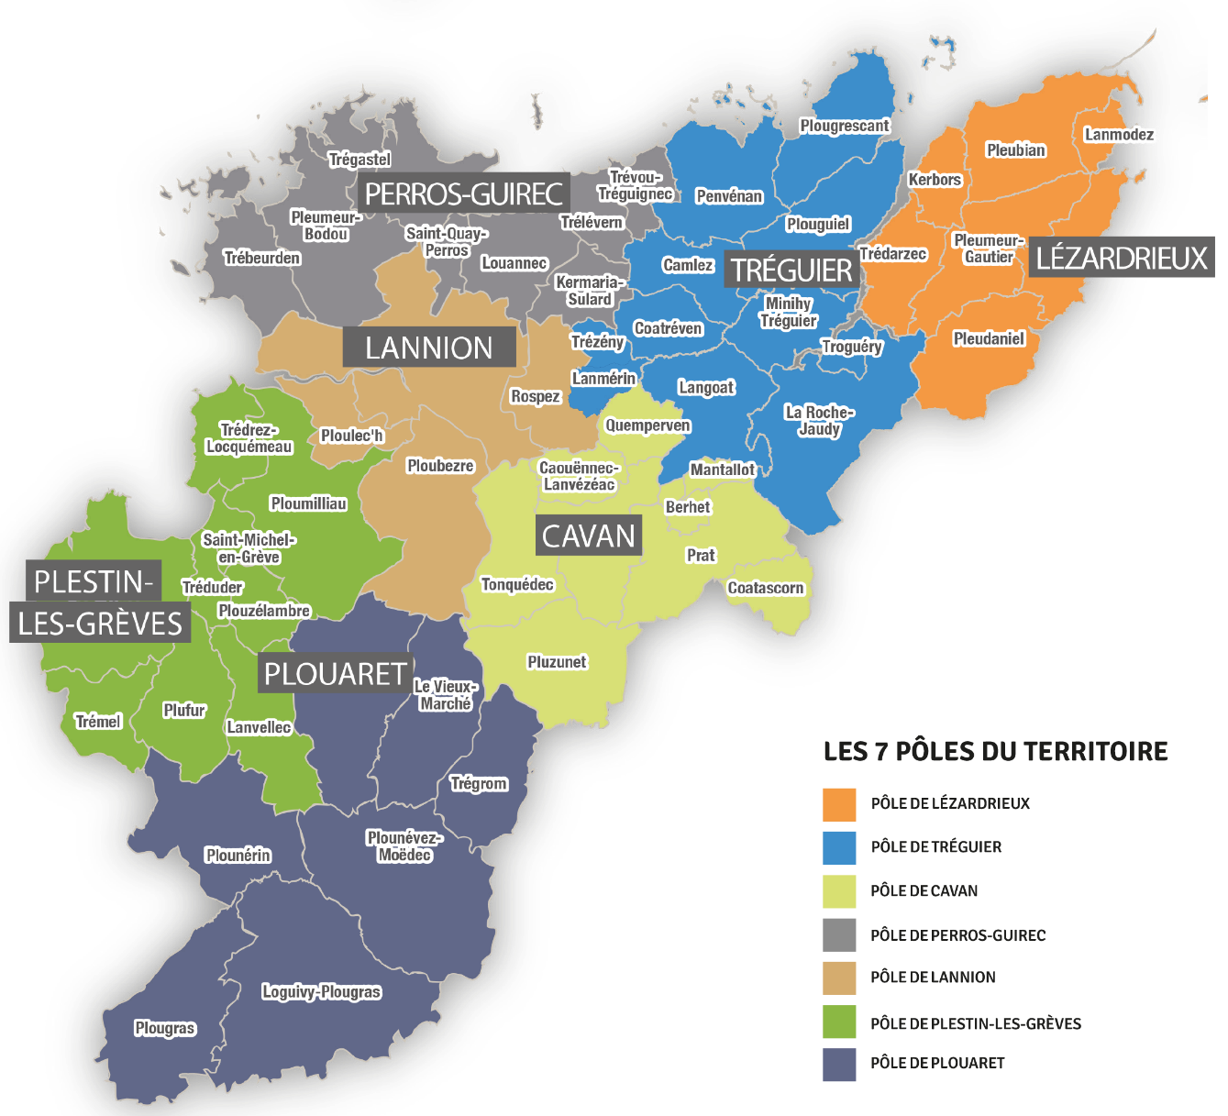

FICHE N°1 : PRESENTATION DE L’ASSOCIATION

- Renseignements d’ordre administratif et juridique

Numéro d’enregistrement à la Préfecture ou Sous-Préfecture : WCliquez ou appuyez ici pour entrer du texte.
Date de publication création au journal officiel : Cliquez ou appuyez ici pour entrer une date.
Numéro de SIRET : Cliquez ou appuyez ici pour entrer du texte.
Missions de l’association :Cliquez ou appuyez ici pour entrer du texte.
Adresse de l’association :
Rue : Cliquez ou appuyez ici pour entrer du texte.
Code Postal : Cliquez ou appuyez ici pour entrer du texte.
Commune : Cliquez ou appuyez ici pour entrer du texte.
Téléphone : Cliquez ou appuyez ici pour entrer du texte.
Courriel : Cliquez ou appuyez ici pour entrer du texte.
Site Internet : Cliquez ou appuyez ici pour entrer du texte.
Adresse de correspondance, si différente de l’adresse du siège social :
Cliquez ou appuyez ici pour entrer du texte.
La personne chargée du dossier SUBVENTION au sein de l’association
Nom : Cliquez ou appuyez ici pour entrer du texte.
Prénom :Cliquez ou appuyez ici pour entrer du texte.
Adresse : Cliquez ou appuyez ici pour entrer du texte.
Téléphone :Cliquez ou appuyez ici pour entrer du texte.
Courriel : Cliquez ou appuyez ici pour entrer du texte.
Votre association dispose -t-elle d’un agrément administratif ? Oui☐ Non ☐

Type d’agrément : Cliquez ou appuyez ici pour entrer du texte.
Attribué par : Cliquez ou appuyez ici pour entrer du texte.
En date du : Cliquez ou appuyez ici pour entrer du texte.
Votre association est-elle reconnue d’utilité publique ? Oui ☐ Non ☐

Si oui, date de publication au Journal Officiel : Cliquez ou appuyez ici pour entrer une date.

Votre association dispose -t-elle d’un commissaire aux comptes * ? Oui ☐ Non ☐

*obligation notamment pour toute association qui reçoit annuellement plus de 153 000€ de dons ou subventions conformément à l’article L 612-4 du code de commerce ou au décret n°2006-335 du 21 mars 2006

Date de la dernière Assemblée Générale : Cliquez ou appuyez ici pour entrer une date.

L’association est-elle:
☐ Communale ☐ Autres intercommunalités ☐ Régionale
☐ Intercommunale (LTC) ☐ Départementale ☐ Nationale

- Composition du Bureau à la date de la demande

Président : Nom :Cliquez ou appuyez ici pour entrer du texte.
Prénom : Cliquez ou appuyez ici pour entrer du texte.
Adresse : Cliquez ou appuyez ici pour entrer du texte.
Téléphone : Cliquez ou appuyez ici pour entrer du texte.
Courriel : Cliquez ou appuyez ici pour entrer du texte.
Trésorier : Nom :Cliquez ou appuyez ici pour entrer du texte.
Prénom : Cliquez ou appuyez ici pour entrer du texte.
Adresse : Cliquez ou appuyez ici pour entrer du texte.
Téléphone : Cliquez ou appuyez ici pour entrer du texte.
Courriel : Cliquez ou appuyez ici pour entrer du texte.
Secrétaire : Nom :Cliquez ou appuyez ici pour entrer du texte.
Prénom : Cliquez ou appuyez ici pour entrer du texte.
Adresse : Cliquez ou appuyez ici pour entrer du texte.
Téléphone : Cliquez ou appuyez ici pour entrer du texte.
Courriel : Cliquez ou appuyez ici pour entrer du texte.

- Avez-vous des élus au sein de votre conseil d’administration

Nom | Prénom | Commune

FICHE N°2 : LES MOYENS HUMAINS

- Les adhérents et/ou licenciés :

 | 2022 | 2023
Nombre total d’adhérents
Dont nombre d’adhérents du territoire de Lannion Trégor Communauté

Montant de l’adhésion annuelle à l’association :

Familiale : Cliquez ou appuyez ici pour entrer du texte.

Individuelle : Cliquez ou appuyez ici pour entrer du texte.

- Les bénévoles :

Nombre total : Cliquez ou appuyez ici pour entrer du texte.

- Les salariés

Nombre total : Cliquez ou appuyez ici pour entrer du texte.

Nombre total Equivalent Temps Plein (ETP) : Cliquez ou appuyez ici pour entrer du texte.

Dont :
- en CDI: Cliquez ou appuyez ici pour entrer du texte. dont temps partiel : Cliquez ou appuyez ici pour entrer du texte.
- en CDD : Cliquez ou appuyez ici pour entrer du texte. dont temps partiel : Cliquez ou appuyez ici pour entrer du texte.

Autres informations concernant les moyens humains que vous souhaitez indiquer : Cliquez ou appuyez ici pour entrer du texte.

FICHE N°3 : OBJET DE LA DEMANDE DE SUBVENTION

- Description du projet associatif 2024 :

Cliquez ou appuyez ici pour entrer du texte.

- Public bénéficiaire (caractéristiques sociales, nombre etc…)

Cliquez ou appuyez ici pour entrer du texte.

- Moyens mis en oeuvre:

Cliquez ou appuyez ici pour entrer du texte.

- Zone géographique ou territoire du projet (quartier, commune, canton, département …)

Cliquez ou appuyez ici pour entrer du texte.

FICHE N°4 : PATRIMOINE ET SITUATION DES COMPTES

- Locaux utilisés :

Adresse 1 : Cliquez ou appuyez ici pour entrer du texte.

Adresse 2 : Cliquez ou appuyez ici pour entrer du texte.

Adresse 3 : Cliquez ou appuyez ici pour entrer du texte.

Propriétaire : ☐ Oui ☐ Non

Nom du propriétaire :

Locataire : à titre onéreux ☐ Oui ☐ Non
à titre gracieux ☐ Oui ☐Non

- Autres Prestations en nature :

Cliquez ou appuyez ici pour entrer du texte.

- Assurances :

Cliquez ou appuyez ici pour entrer du texte.

Nom – adresse de la compagnie d’assurance :

Cliquez ou appuyez ici pour entrer du texte.

Type de contrat (responsabilité civile….)

Cliquez ou appuyez ici pour entrer du texte.

- Situation des comptes à l’issue du dernier exercice connu

Comptes arrêtés à la date du : Cliquez ou appuyez ici pour entrer une date.

Le résultat : | Créditeur (+)
 | Débiteur (-)

Les avoirs à l’arrêté des comptes  du 31/10/2023 | Caisse (argent liquide)
 | Compte bancaire 1
 | Compte bancaire 2
 | Livret d’épargne
 | Sicav & VMP

CERTIFIE EXACT PAR LE PRESIDENT Date : Cliquez ou appuyez ici pour entrer une date.

Signature :

Montant Budget prévisionnel 2024 (Total Charges =Produits) :

Cliquez ou appuyez ici pour entrer du texte.€

Montant de la subvention demandée à Lannion-Trégor Communauté pour 2024:

Cliquez ou appuyez ici pour entrer du texte.€

Subvention demandée aux communes pour le même objet : ☐ Oui ☐Non

Si oui, nom des communes et montant : Cliquez ou appuyez ici pour entrer du texte.€

Rappel juridique: Si l’objet statuaire d’une association s’inscrit dans le champ des compétences d’un EPCI, alors une commune ne peut pas subventionner cette association pour le même objet.

Les communes peuvent toutefois apporter une aide en nature : mise à disposition de salles, de matériel, de personnel…

Montant de la subvention perçue en :

2022 | Lannion-Trégor Communauté
2023 | Lannion-Trégor Communauté

Evolution 2023/2024 en %:

Cliquez ou appuyez ici pour entrer du texte.%

FICHE N°5 : ATTESTATION SUR L’HONNEUR

A remplir obligatoirement pour toute demande : initiale ou de renouvellement

Je soussigné (e), Cliquez ou appuyez ici pour entrer du texte. (nom et prénom)

Représentant (e) légal(e) de l’association,

- déclare que l’association est en règle au regard de l’ensemble des déclarations sociales et fiscales ainsi que des cotisations et paiements afférents ;

- certifie exactes les informations du présent dossier, notamment la mention de l’ensemble des demandes de subventions introduites auprès d’autres financeurs publics ;

- demande une subvention de Cliquez ou appuyez ici pour entrer du texte.€,

- précise que cette subvention, si elle est accordée, devra être versée sur le RIB joint

au compte bancaire ou postal de l’association* :

Nom du titulaire du compte : Cliquez ou appuyez ici pour entrer du texte.
Banque ou centre : Cliquez ou appuyez ici pour entrer du texte.
Domiciliation : Cliquez ou appuyez ici pour entrer du texte.

Fait à Cliquez ou appuyez ici pour entrer du texte., le Cliquez ou appuyez ici pour entrer une date.

Signature**

**Si le signataire n’est pas le représentant légal de l’association, merci de joindre le pouvoir lui permettant d’engager celle-ci.

PIECES A JOINDRE A NOUS RETOURNER AVEC LE DOSSIER

Tout retour de dossier incomplet ne sera pas étudié

Une lettre de demande de subvention signée du Président adressée à Monsieur le Président de Lannion-Trégor Communauté | 1ère demande ou renouvellement
Copie des statuts déposés ou approuvés | 1ère demande
Le dernier compte de résultat approuvé | 1ère demande ou renouvellement
Le dernier bilan approuvé | 1ère demande ou renouvellement
Rapport Commissaire aux Comptes pour les associations qui en ont désigné un, notamment celles qui ont reçu plus de 153 000€ de dons ou de subventions | 1ère demande ou renouvellement
Le dernier rapport d’activités approuvé | 1ère demande ou renouvellement
Le budget prévisionnel de l’année 2024 | 1ère demande ou renouvellement
IBAN (ex-RIB) | 1ère demande ou renouvellement
Les attestations d’assurance responsabilité civile 2023 puis 2024 | 1ère demande ou renouvellement

Dossier complet à retourner pour le
16 décembre 2023

Par courrier électronique à :

finances@lannion-tregor.com

Renseignements

Direction administrative Morgane KERJEAN
Tél. 02.96.05.57.65

Modèles de document financier à privilégier :

BILAN AU .. / .. / ....

ACTIF |  |  |  | PASSIF
 | BRUT | Amortiss. | NET
20 Immobilisations incorporelles |  |  |  | 10 Fonds associatifs et réserves
21 Immobilisations corporelles  (agencements, matériel…) |  |  |  | 11 Résultat (excédent ou déficit)
26 Titres de placement |  |  |  | 13 Subventions d’investissement
 |  |  |  | 16 Emprunts à long terme (> 1 an)
TOTAL BIENS STABLES (2) |  |  |  | TOTAL FINANCEMENTS STABLES  (1)
FONDS DE ROULEMENT NEGATIF (2-1) |  |  |  | FONDS DE ROULEMENT POSITIF  (1-2)
3 Stocks |  |  |  | 40 Dettes fournisseurs
41 Créances clients |  |  |  | Dettes sociales et fiscales
Autres créances |  |  |  | Autres dettes à court terme (< 1 an)
486 Charges constatées d’avance |  |  |  | 487 Produits constatés d’avance*
TOTAL BIENS CIRCULANTS  (4) |  |  |  | TOTAL FINANCEMENT D’EXPLOITATION (3)
BESOIN EN FONDS DE ROULEMENT NEGATIF (4-3) |  |  |  | BESOIN EN FONDS DE ROULEMENT NEGATIF (3-4)
50 Valeurs mobilières de placement (actions, obligations) |  |  |  | 519 Découvert bancaire
51 Disponibilités en Banque
53 Caisse
TOTAL LIQUIDITES (6) |  |  |  | TOTAL FINANCEMENT A COURT TERME (5)
TRESORERIE POSITIVE (6-5) |  |  |  | TRESORERIE NEGATIVE (5-6)
TOTAL DES BIENS  A FINANCER (2+4+6) |  |  |  | TOTAL DES FINANCEMENTS  (1+3+5)

- Les produits constatés d’avance comprennent notamment les subventions de fonctionnement perçues et non utilisées sur le dernier exercice comptable arrêté.

COMPTE DE RESULTAT AU .. / .. / ….
CHARGES |  | PRODUITS
60 ACHATS |  | 70 VENTES
Fournitures |  | Manifestation annuelle (gala, spectacle, fête)
Eau, gaz, électricité |  | Participations usagers (cours, stages, ateliers)
Marchandises |  | Bar, confiserie, repas
 |  | Animations
 |  | Locations, ventes d’objets
61 SERVICES EXTERIEURS
Locations
Entretien/réparations
Primes d’assurance
Documentation
62 AUTRES SERVICES EXT. |  | 74 SUBVENTIONS
Honoraires |  | Fonctionnement
Publicité, publications |  | Projet
Réceptions/Missions |  | Remboursement de frais
Frais de téléphone/Affranchissement |  | Conseil général
Informatique |  | Caisse d’Allocations Familiales
 |  | Jeunesse et sports
 |  | Etat
 |  | Autres
63 IMPOTS ET TAXES
64 CHARGES DE PERSONNEL |  | 75 AUTRES PRODUITS
Salaires |  | Cotisations
Cotisations sociales (URSSAF, ASSEDIC, GRISS) |  | Remboursements (CNASEA/CPAM...)
Avantages |  | Dons
65 AUTRES CHARGES |  | 76 PRODUITS FINANCIERS
Pertes sur créances |  | Intérêts des placements/livrets
Charges diverses (SACEM, SACD)
Subventions/Bourses
66 CHARGES FINANCIERES |  | 77 PRODUITS EXCEPTIONNELS
Intérêts des emprunts |  | Mécénat, Sponsoring
Frais financiers |  | Ventes exceptionnelles
 |  | Reprises sur subvention d’investissement
67 CHARGES EXCEPTION.
68 DOTATIONS |  | 78 REPRISES
Dotation aux amortissements |  | Reprises des provisions
Dotation aux provisions |  | Reprises des dotations aux amortis.
SOUS-TOTAL CHARGES |  | SOUS-TOTAL PRODUITS
SOLDE CREDITEUR |  | SOLDE DEBITEUR
TOTAL GENERAL |  | TOTAL GENERAL

BUDGET PREVISIONNEL DU .. / .. / .. AU .. / .. / ..

CHARGES |  | PRODUITS
60 ACHATS |  | 70 VENTES
Fournitures |  | Manifestation annuelle (gala, spectacle, fête)
Eau, gaz, électricité |  | Participations usagers (cours, stages, ateliers)
Marchandises |  | Bar, confiserie, repas
 |  | Animations
 |  | Locations, ventes d’objets
61 SERVICES EXTERIEURS
Locations
Entretien/réparations
Primes d’assurance
Documentation
62 AUTRES SERVICES EXT. |  | 74 SUBVENTIONS
Honoraires |  | Fonctionnement
Publicité, publications |  | Projet
Réceptions/Missions |  | Remboursement de frais
Frais de téléphone/Affranchissement |  | Conseil général
Informatique |  | Caisse d’Allocations Familiales
 |  | Jeunesse et sports
 |  | Etat
 |  | Autres
63 IMPOTS ET TAXES
64 CHARGES DE PERSONNEL |  | 75 AUTRES PRODUITS
Salaires |  | Cotisations
Cotisations sociales (URSSAF, ASSEDIC, GRISS) |  | Remboursements (CNASEA/CPAM...)
Avantages |  | Dons
65 AUTRES CHARGES |  | 76 PRODUITS FINANCIERS
Pertes sur créances |  | Intérêts des placements/livrets
Charges diverses (SACEM, SACD)
Subventions/Bourses
66 CHARGES FINANCIERES |  | 77 PRODUITS EXCEPTIONNELS
Intérêts des emprunts |  | Mécénat, Sponsoring
Frais financiers |  | Ventes exceptionnelles
 |  | Reprises sur subvention d’investissement
67 CHARGES EXCEPTION.
68 DOTATIONS |  | 78 REPRISES
Dotation aux amortissements |  | Reprises des provisions
Dotation aux provisions |  | Reprises des dotations aux amortis.
SOUS-TOTAL CHARGES |  | SOUS-TOTAL PRODUITS
SOLDE CREDITEUR |  | SOLDE DEBITEUR
TOTAL GENERAL |  | TOTAL GENERAL

